本判決附表二（即系爭評定案之據以評定商標）
據爭商標1（註冊第00211388號）
申請日：71 年12月7日（權利期間：72.05.16～112.05.15）
商標權人：宜蘭食品工業股份有限公司
商品或服務名稱：第026類：「蜜餞、糖果、餅乾、米果、麵包、蛋糕。」
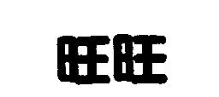
據爭商標2（註冊第00268601號）
申請日：72年12月12日（權利期間：74.02.16.～112.05.15）
商標權人：宜蘭食品工業股份有限公司
商品或服務名稱：第026類：「蜜餞、糖果、餅乾、米果、麵包、蛋糕。」
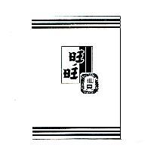
據爭商標3（註冊第00268602號）
申請日：73年1月25日（權利期間：74.02.16～112.05.15）
商標權人：宜蘭食品工業股份有限公司
商品或服務名稱：第026類：「蜜餞、糖果、餅乾、米果、麵包、蛋糕。」
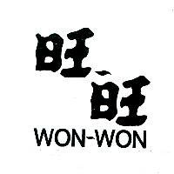
據爭商標4（註冊第00268603號）
申請日：73年1月25日（權利期間：74.02.16～112.05.15）
商標權人：宜蘭食品工業股份有限公司
商品或服務名稱：第026類：「蜜餞、糖果、餅乾、米果、麵包、蛋糕。」
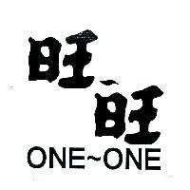
據爭商標5（註冊第00268733號）
申請日： 73年5月11日（權利期間：74.01.01～113.12.31）
商標權人：宜蘭食品工業股份有限公司
商品或服務名稱：第031類：「麵條、粉絲、米粉。」
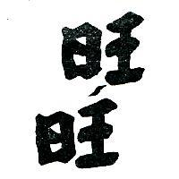
據爭商標6（註冊第00268669號）
申請日：73年5月11日（權利期間：74.01.01～113.12.31）
商標權人：宜蘭食品工業股份有限公司
商品或服務名稱：第030類：「穀、麵粉。」
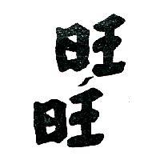
據爭商標7（註冊第00266784號）
申請日：73年5月11日（權利期間：73.12.16～113.12.15）
商標權人：宜蘭食品工業股份有限公司
商品或服務名稱：第027類：「醃臘、冷凍海味肉食及其罐裝製品。」
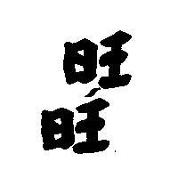
據爭商標8（註冊第00260372號）
申請日： 73年5月11日（權利期間：73.10.16～113.10.15）
商標權人：宜蘭食品工業股份有限公司
商品或服務名稱：第025類：「食用植物油。」
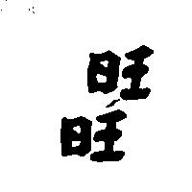
據爭商標9（註冊第00268411號）
申請日： 73年5月11日（權利期間：74.01.01～113.12.31）
商標權人：宜蘭食品工業股份有限公司
商品或服務名稱：第019類：「冰。」
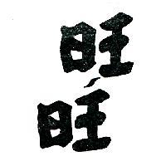
據爭商標10（註冊第00266654號）
申請日：73年5月11日（權利期間：73.12.16～113.12.15）
商標權人：宜蘭食品工業股份有限公司
商品或服務名稱：第023類：「調味醬、醋、調味品。」
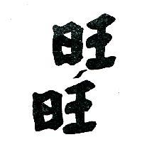
據爭商標11（註冊第00286476號）
申請日：73年9月5日（權利期間：74.08.01～112.01.15）
商標權人：宜蘭食品工業股份有限公司
商品或服務名稱：第026類：「蜜餞、糖果、餅乾、米果、口香糖。」
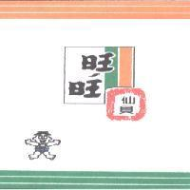
據爭商標12（註冊第00298070號）
申請日：73年12月15日（權利期間：74.11.01～114.09.15）
商標權人：宜蘭食品工業股份有限公司
商品或服務名稱：第020類：「冰淇淋、汽水、果汁、蒸餾水。」
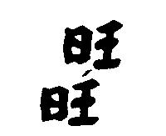
據爭商標13（註冊第00328850號）
申請日：75年1月9日（權利期間：75.08.01～115.06.15）
商標權人：宜蘭食品工業股份有限公司
商品或服務名稱：第017類：「酒。」
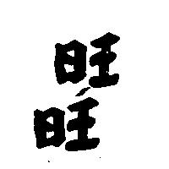
據爭商標14（註冊第00365226號）
申請日： 75年6月7日（權利期間：76.05.01～112.05.15）
商標權人：宜蘭食品工業股份有限公司
商品或服務名稱：第028類：「阿月渾子果實、花生米、杏仁果。」
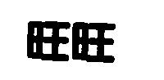
據爭商標15（註冊第00028363號）
申請日：76年5月21日（權利期間：77.03.01～117.01.31）
商標權人：宜蘭食品工業股份有限公司
商品或服務名稱：第008類：「代理國內外廠商各種產品之報價、投標與百貨公司、超級巿場之服務。」
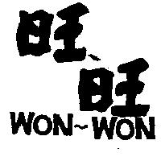
據爭商標16（註冊第00421949號）
申請日：77年2月23日（權利期間：78.01.01～114.09.15）
商標權人：宜蘭食品工業股份有限公司
商品或服務名稱：第019類：「冰、冰淇淋、汽水、果汁、蒸餾水、礦泉水、茶、咖啡、可可。」
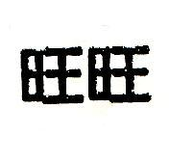
據爭商標17（註冊第00424647號）
申請日：77年3月23日（權利期間：78.01.16～112.05.15）
商標權人：宜蘭食品工業股份有限公司
商品或服務名稱：第020類：「獸乳、乳粉、乳水、奶油、調味乳。」
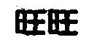
據爭商標18（註冊第00483950號）
申請日： 77年3月23日（權利期間：79.05.01～112.05.15）
商標權人：宜蘭食品工業股份有限公司
商品或服務名稱：第025類：「肉類及其製品、乾製果蔬、魚酥、魚絲、魚乾、膽肝。」
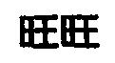
據爭商標19（註冊第00466278號）
申請日： 77年3月23日（權利期間：78.11.16～113.12.31）
商標權人：宜蘭食品工業股份有限公司
商品或服務名稱：第027類：「澱粉、麵粉、米、麥、麥片、粉圓、西貢米、胚芽。」
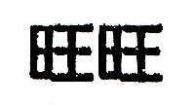
據爭商標20（註冊第00466280號）
申請日：77 年3月23日（權利期間：78.11.16～113.12.31）
商標權人：宜蘭食品工業股份有限公司
商品或服務名稱：第028類：「冷凍水餃、麵條、米粉、麵線、冬粉、拉麵、油麵、粉條。」

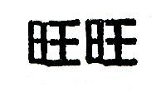
據爭商標21（註冊第00560688號）
申請日：80年11月21日（權利期間：81.07.01～110.09.15）
商標權人：宜蘭食品工業股份有限公司
商品或服務名稱：第024類：「蜜餞、口香糖、泡泡糖、太妃糖、水果糖、蝦餅、蛋捲、洋芋片、玉米酥、沙其馬、米果、巧果、炸薯條、花生酥、羊羹、太陽餅。」

據爭商標22（註冊第00795764號）
申請日：85年5月9日（權利期間：87.03.16～117.02.15）
商標權人：宜蘭食品工業股份有限公司
商品或服務名稱：第005類：「人蔘、枇杷膏、喉片、魚干油、殺蟲劑、繃帶、衛生棉、牙蠟、隱形眼鏡保存液、貓狗用含藥性沐浴精、維他命、急救箱（己裝藥）。」
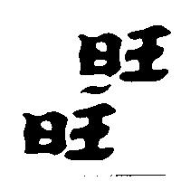
據爭商標23（註冊第00773196號）
申請日：85年6月21日（權利期間：86.09.16～102.05.15）
商標權人：宜蘭食品工業股份有限公司
商品或服務名稱：第031類：「鳳梨，花生，種蛋，原木。」
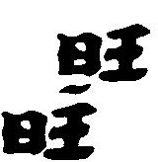
據爭商標24（註冊第00750142號）
申請日：85年6月21日（權利期間：86.03.16～112.05.15）
商標權人：宜蘭食品工業股份有限公司
商品或服務名稱：第029類：「米漿，薑醬，油炸果蔬片，果凍，雞精，食用花粉，冷凍豆腐。」
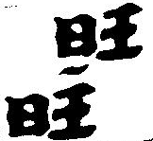
據爭商標25（註冊第00782004號）
申請日：85年6月21日（權利期間：86.11.16～112.05.15）
商標權人：宜蘭食品工業股份有限公司
商品或服務名稱：第030類：「茶葉製成之飲料，咖啡．可可製成之飲料，鹽，醬油，黑醋，芥末粉，布丁，餡餅，蛋餃，糯米紙，粥，速食麵，食用酵素，甜酒釀。」
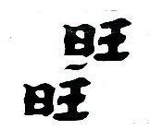
據爭商標26（註冊第01067822號）
申請日：92年1月21日（權利期間：92.12.01～112.11.15）
商標權人：宜蘭食品工業股份有限公司
商品或服務名稱：第029類：「牛奶、羊奶、調味乳、果汁牛奶、咖啡牛乳、木瓜牛奶、杏仁牛奶、花生牛奶、巧克力牛奶、西瓜牛乳、可可牛乳、椰子牛乳、麥芽牛乳、蘋果牛乳、綠豆沙牛乳、優酪乳、保久乳、乳酸菌飲料、調味乳酸飲料、草莓牛奶、米漿、豆漿、蜜豆奶、奶粉、乳酪、奶油、豆花、薑醬、麻油、果凍、椰果凍、蒟蒻製成之果凍、肉乾、魚丸、肉類速食調理包、速食濃縮海鮮湯、花生米、核桃仁、杏仁果、阿月渾子果實、大豆、乾製果蔬、蜜餞、脫水果蔬、糖漬果蔬、油炸果蔬片、油炸馬鈴薯脆片、蔭瓜、蔬菜速食調理包、濃縮蔬菜湯、紅豆湯、綠豆湯、牛奶花生湯、皮蛋、雞精、果醬、豆乾、冷凍人造肉速食調理包、素食高湯、食品添加用蛋白質粉。」
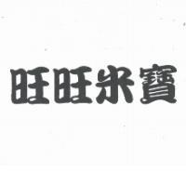
據爭商標27（註冊第01068099號）
申請日：92年1月21日（權利期間：92.12.01～112.11.15）
商標權人：宜蘭食品工業股份有限公司
商品或服務名稱：第030類：「茶葉、茶葉包、罐裝烏龍茶飲料、冰紅茶、茶葉飲料、泡沫綠茶、咖啡、咖啡包、可可、咖啡飲料、巧克力製成之飲料、可可製成之飲料、冰棒、冰淇淋、食鹽、醬油、黑醋、味噌、果糖、蜂蜜、糖果、軟糖、口香糖、水果糖、巧克力糖、米果、巧果、蛋捲、煎餅、沙其馬、餅乾、洋芋片、豌豆酥、爆玉米花、捲心餅乾、泡芙、薄餅、冰淇淋糕餅、蛋糕、麵包、布丁、餡餅、糬、魚餃、米、胚芽米、燕麥片、麵粉、粉圓、西谷米、糯米紙、速食粥、燕麥粥、速食麵、麵條、春捲皮、酵母、甜酒釀、家用嫩肉劑、沖泡式米果。」
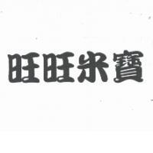
據爭商標28（註冊第01073561號）
申請日：92年2月24日（權利期間：92.12.01～112.11.30）
商標權人：宜蘭食品工業股份有限公司
商品或服務名稱：第030類：「茶葉、茶葉包、罐裝烏龍茶飲料、冰紅茶、茶葉飲料、泡沫綠茶、咖啡、咖啡包、可可、咖啡飲料、巧克力製成之飲料、可可製成之飲料、冰棒、冰淇淋、食鹽、醬油、黑醋、味噌、果糖、蜂蜜、糖果、軟糖、口香糖、水果糖、巧克力糖、米果、巧果、蛋捲、煎餅、沙其馬、餅乾、洋芋片、豌豆酥、爆玉米花、捲心餅乾、泡芙、薄餅、冰淇淋糕餅、蛋糕、麵包、布丁、餡餅、麻糬、魚餃、米、胚芽米、燕麥片、麵粉、粉圓、西谷米、糯米紙、速食粥、燕麥粥、速食麵、麵條、春捲皮、酵母、甜酒釀、家用嫩肉劑、沖泡式米果。」
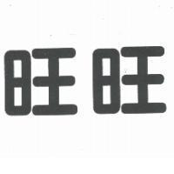
據爭商標29（註冊第01075059號）
申請日：92年2月24日（權利期間：92.12.01～112.11.30）
商標權人：宜蘭食品工業股份有限公司
商品或服務名稱：第030類：「茶葉、茶葉包、咖啡、咖啡包、可可、食鹽、醬油、黑醋、味噌、果糖、蜂蜜、糖果、軟糖、口香糖、水果糖、巧克力糖、米果、巧果、蛋捲、煎餅、沙其馬、餅乾、洋芋片、豌豆酥、爆玉米花、捲心餅乾、泡芙、薄餅、冰淇淋糕餅、蛋糕、麵包、布丁、餡餅、麻糬、魚餃、米、胚芽米、燕麥片、麵粉、粉圓、西谷米、糯米紙、速食粥、燕麥粥、速食麵、麵條、春捲皮、酵母、甜酒釀、家用嫩肉劑、沖泡式米果。」
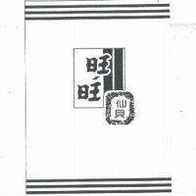
據爭商標30（註冊第01073562號）
申請日：92年2月24日（權利期間：92.12.01～112.11.30）
商標權人：宜蘭食品工業股份有限公司
商品或服務名稱：第030類：「茶葉、茶葉包、罐裝烏龍茶飲料、冰紅茶、茶葉飲料、泡沫綠茶、咖啡、咖啡包、可可、咖啡飲料、巧克力製成之飲料、可可製成之飲料、冰棒、冰淇淋、食鹽、醬油、黑醋、味噌、果糖、蜂蜜、糖果、軟糖、口香糖、水果糖、巧克力糖、米果、巧果、蛋捲、煎餅、沙其馬、餅乾、洋芋片、豌豆酥、爆玉米花、捲心餅乾、泡芙、薄餅、冰淇淋糕餅、蛋糕、麵包、布丁、餡餅、麻糬、魚餃、米、胚芽米、燕麥片、麵粉、粉圓、西谷米、糯米紙、速食粥、燕麥粥、速食麵、麵條、春捲皮、酵母、甜酒釀、家用嫩肉劑、沖泡式米果。」
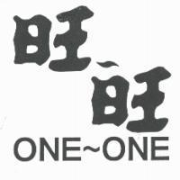
據爭商標31（註冊第01073563號）
申請日：92年2月24日（權利期間：92.12.01～112.11.30）
商標權人：宜蘭食品工業股份有限公司
商品或服務名稱：第030類：「茶葉、茶葉包、罐裝烏龍茶飲料、冰紅茶、茶葉飲料、泡沫綠茶、咖啡、咖啡包、可可、咖啡飲料、巧克力製成之飲料、可可製成之飲料、冰棒、冰淇淋、食鹽、醬油、黑醋、味噌、果糖、蜂蜜、糖果、軟糖、口香糖、水果糖、巧克力糖、米果、巧果、蛋捲、煎餅、沙其馬、餅乾、洋芋片、豌豆酥、爆玉米花、捲心餅乾、泡芙、薄餅、冰淇淋糕餅、蛋糕、麵包、布丁、餡餅、麻糬、魚餃、米、胚芽米、燕麥片、麵粉、粉圓、西谷米、糯米紙、速食粥、燕麥粥、速食麵、麵條、春捲皮、酵母、甜酒釀、家用嫩肉劑、沖泡式米果。」
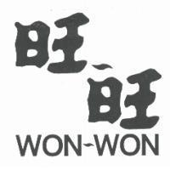
據爭商標32（註冊第01073563號）
申請日：92年2月24日（權利期間：92.12.01～112.11.30）
商標權人：宜蘭食品工業股份有限公司
商品或服務名稱：第030類：「茶葉、茶葉包、罐裝烏龍茶飲料、冰紅茶、茶葉飲料、泡沫綠茶、咖啡、咖啡包、可可、咖啡飲料、巧克力製成之飲料、可可製成之飲料、冰棒、冰淇淋、食鹽、醬油、黑醋、味噌、果糖、蜂蜜、糖果、軟糖、口香糖、水果糖、巧克力糖、米果、巧果、蛋捲、煎餅、沙其馬、餅乾、洋芋片、豌豆酥、爆玉米花、捲心餅乾、泡芙、薄餅、冰淇淋糕餅、蛋糕、麵包、布丁、餡餅、麻糬、魚餃、米、胚芽米、燕麥片、麵粉、粉圓、西谷米、糯米紙、速食粥、燕麥粥、速食麵、麵條、春捲皮、酵母、甜酒釀、家用嫩肉劑、沖泡式米果。」
據爭商標33（註冊第01471304號）
申請日：99年4月30日（權利期間：100.09.01～110.08.31）
商標權人：宜蘭食品工業股份有限公司
商品或服務名稱：第030類：「茶葉、泡沫紅茶、檸檬紅茶、茶葉包、冰紅茶、茶葉飲料、茶、水果茶、涼茶。」


